Laravel大型项目系列教程（二）

前言

本节教程将大概实现用户的注册、修改个人信息、管理用户功能。

二、Let's go

创建用户注册视图

$ php artisan generate:view users.create
修改app/views/users/create.blade.php：
@extends('_layouts.default')
@section('main')
<div class="am-g am-g-fixed">
<div class="am-u-lg-6 am-u-md-8">
<br/>
@if (Session::has('message'))
<div class="am-alert am-alert-{{ Session::get('message')['type'] }}" data-am-alert>
<p>{{ Session::get('message')['content'] }}</p>
</div>
@endif
@if ($errors->has())
<div class="am-alert am-alert-danger" data-am-alert>
<p>{{ $errors->first() }}</p>
</div>
@endif
{{ Form::open(array('url' => 'register', 'class' => 'am-form')) }}
{{ Form::label('email', 'E-mail:') }}
{{ Form::email('email', Input::old('email')) }}
<br/>
{{ Form::label('nickname', 'NickName:') }}
{{ Form::text('nickname', Input::old('nickname')) }}
<br/>
{{ Form::label('password', 'Password:') }}
{{ Form::password('password') }}
<br/>
{{ Form::label('password_confirmation', 'ConfirmPassword:') }}
{{ Form::password('password_confirmation') }}
<br/>
<div class="am-cf">
{{ Form::submit('Register', array('class' => 'am-btn am-btn-primary am-btn-sm am-fl')) }}
</div>
{{ Form::close() }}
<br/>
</div>
</div>
@stop
修改layouts/nav.blade.php中的@else部分：
@else
<div class="am-topbar-right">
<a href="{{ URL::to('register') }}" class="am-btn am-btn-secondary am-topbar-btn am-btn-sm topbar-link-btn"><span class="am-icon-pencil"></span> Register</a>
</div>
<div class="am-topbar-right">
<a href="{{ URL::to('login') }}" class="am-btn am-btn-primary am-topbar-btn am-btn-sm topbar-link-btn"><span class="am-icon-user"></span> Login</a>
</div>
@endif
在routes.php中增加：
Route::get('register', function(){
return View::make('users.create');
});

启动开发服务器，浏览器中访问localhost:8000，导航条中多了一个Register按钮：
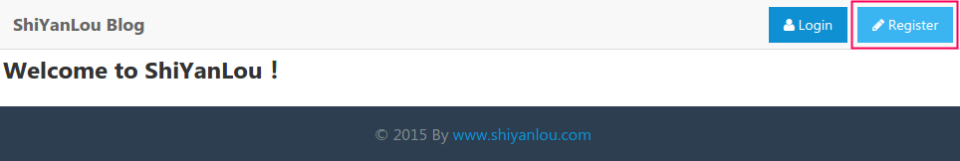

点击Register按钮，进入用户注册页面：
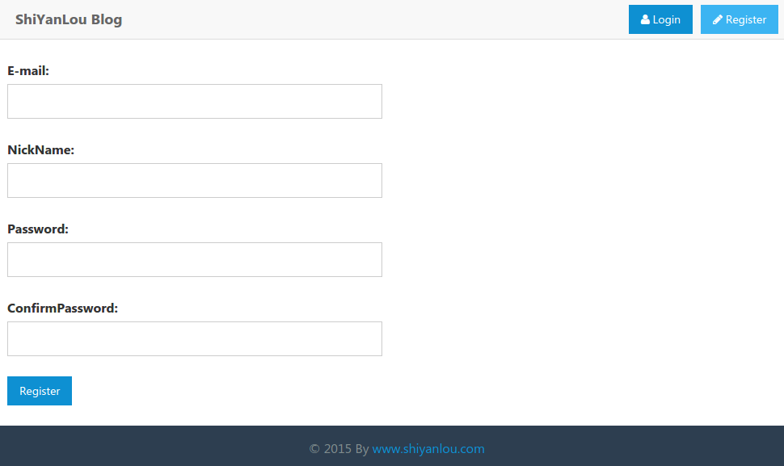

2.实现用户注册
在routes.php中增加：
Route::post('register', array('before' => 'csrf', function(){
$rules = array(
'email' => 'required|email|unique:users,email',
'nickname' => 'required|min:4|unique:users,nickname',
'password' => 'required|min:6|confirmed',
);
$validator = Validator::make(Input::all(), $rules);
if ($validator->passes())
{
$user = User::create(Input::only('email', 'password', 'nickname'));
$user->password = Hash::make(Input::get('password'));
if ($user->save())
{
return Redirect::to('login')->with('message', array('type' => 'success', 'content' => 'Register successfully, please login'));
} else {
return Redirect::to('register')->withInput()->with('message', array('type' => 'danger', 'content' => 'Register failed'));
}
} else {
return Redirect::to('register')->withInput()->withErrors($validator);
}
}));
上面表单验证规则的unique:users,email能确保users表中的email字段是唯一的，切记users和email之间不能有空格，confirmed确保提交的数据必须有一个名为password_conformation的字段且与password字段的值相等。
例如当输入已存在的email时，会出现错误提示：
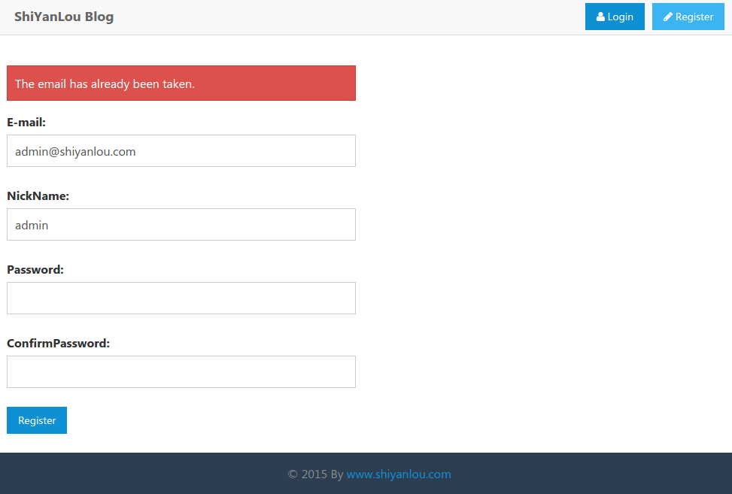
之后我们再修改两个地方，把routes.php中post login内的
return Redirect::to('login')->withInput()->with('message', 'E-mail or password error');
修改为：
return Redirect::to('login')->withInput()->with('message', array('type' => 'danger', 'content' => 'E-mail or password error'));
把login.blade.php中的
@if (Session::has('message'))
<div class="am-alert am-alert-danger" data-am-alert>
<p>{{ Session::get('message') }}</p>
</div>
@endif
修改为：
@if (Session::has('message'))
<div class="am-alert am-alert-{{ Session::get('message')['type'] }}" data-am-alert>
<p>{{ Session::get('message')['content'] }}</p>
</div>
@endif
现在你就可以尝试注册，如果注册成功就会跳转到登录页面，并给出成功的提示：
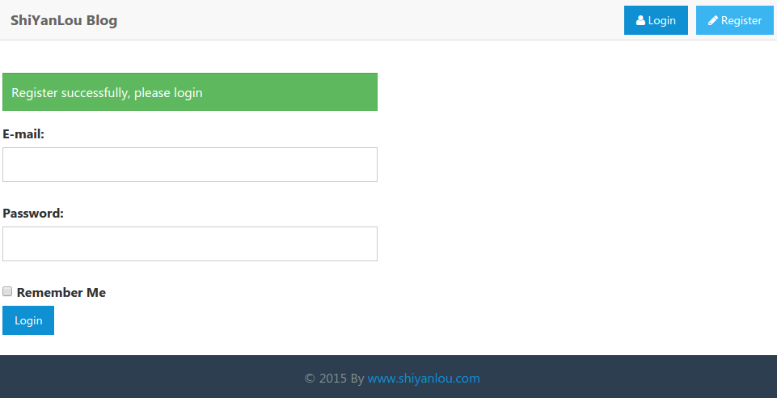
注册成功之后你可以试试是否能用刚注册的账号成功登录。

3.修改个人信息

用户注册之后我们还应该让他能够修改信息，在_layouts/nav.blade.php中添加修改个人信息的选项：
<li><a href="{{ URL::to('user/'. Auth::id() . '/edit') }}"><span class="am-icon-user"></span> Information</a></li>
添加视图users/edit.blade.php
$ php artisan generate:view users.edit
修改users/edit.blade.php：
@extends('_layouts.default')
@section('main')
<div class="am-g am-g-fixed">
<div class="am-u-lg-6 am-u-md-8">
<br/>
@if (Session::has('message'))
<div class="am-alert am-alert-{{ Session::get('message')['type'] }}" data-am-alert>
<p>{{ Session::get('message')['content'] }}</p>
</div>
@endif
@if ($errors->has())
<div class="am-alert am-alert-danger" data-am-alert>
<p>{{ $errors->first() }}</p>
</div>
@endif
{{ Form::model($user, array('url' => 'user/' . $user->id, 'method' => 'PUT', 'class' => 'am-form')) }}
{{ Form::label('email', 'E-mail:') }}
<input id="email" name="email" type="email" readonly="readonly" value="{{ $user->email }}"/>
<br/>
{{ Form::label('nickname', 'NickName:') }}
<input id="nickname" name="nickname" type="text" value="{{{ $user->nickname }}}"/>
<br/>
{{ Form::label('old_password', 'OldPassword:') }}
{{ Form::password('old_password') }}
<br/>
{{ Form::label('password', 'NewPassword:') }}
{{ Form::password('password') }}
<br/>
{{ Form::label('password_confirmation', 'ConfirmPassword:') }}
{{ Form::password('password_confirmation') }}
<br/>
<div class="am-cf">
{{ Form::submit('Modify', array('class' => 'am-btn am-btn-primary am-btn-sm am-fl')) }}
</div>
{{ Form::close() }}
<br/>
</div>
</div>
@stop
在routes.php中添加：

Route::get('user/{id}/edit', array('before' => 'auth', 'as' => 'user.edit', function($id){
if (Auth::user()->is_admin or Auth::id() == $id) {
return View::make('users.edit')->with('user', User::find($id));
} else {
return Redirect::to('/');
}
}));

上面的as是命名路由，在生成URL时也可以使用别名。例如Redirect::route('user.edit', $id)。

现在登录后在右上角会发现多了一个Information的选项，点击后会显示用户个人信息的页面：
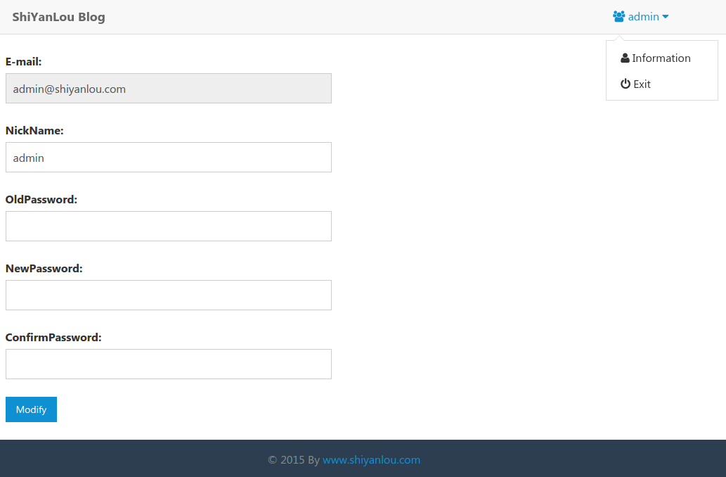
你是不是发现了表单中的Form::model($user)，它会根据View::make('users.edit')->with('user', User::find($id))传过来的user进行自动填充。
之后就要实现真正地修改用户信息了，在routes.php中增加：
Route::put('user/{id}', array('before' => 'auth|csrf', function($id){
if (Auth::user()->is_admin or (Auth::id() == $id)) {
$user = User::find($id);
$rules = array(
'password' => 'required_with:old_password|min:6|confirmed',
'old_password' => 'min:6',
);
if (!(Input::get('nickname') == $user->nickname))
{
$rules['nickname'] = 'required|min:4||unique:users,nickname';
}
$validator = Validator::make(Input::all(), $rules);
if ($validator->passes())
{
if (!(Input::get('old_password') == '')) {
if (!Hash::check(Input::get('old_password'), $user->password)) {
return Redirect::route('user.edit', $id)->with('user', $user)->with('message', array('type' => 'danger', 'content' => 'Old password error'));
} else {
$user->password = Hash::make(Input::get('password'));
}
}
$user->nickname = Input::get('nickname');
$user->save();
return Redirect::route('user.edit', $id)->with('user', $user)->with('message', array('type' => 'success', 'content' => 'Modify successfully'));
} else {
return Redirect::route('user.edit', $id)->withInput()->with('user', $user)->withErrors($validator);
}
} else {
return Redirect::to('/');
}
}));

现在尝试修改信息，如果失败，就会出现错误提示就像下面这样：

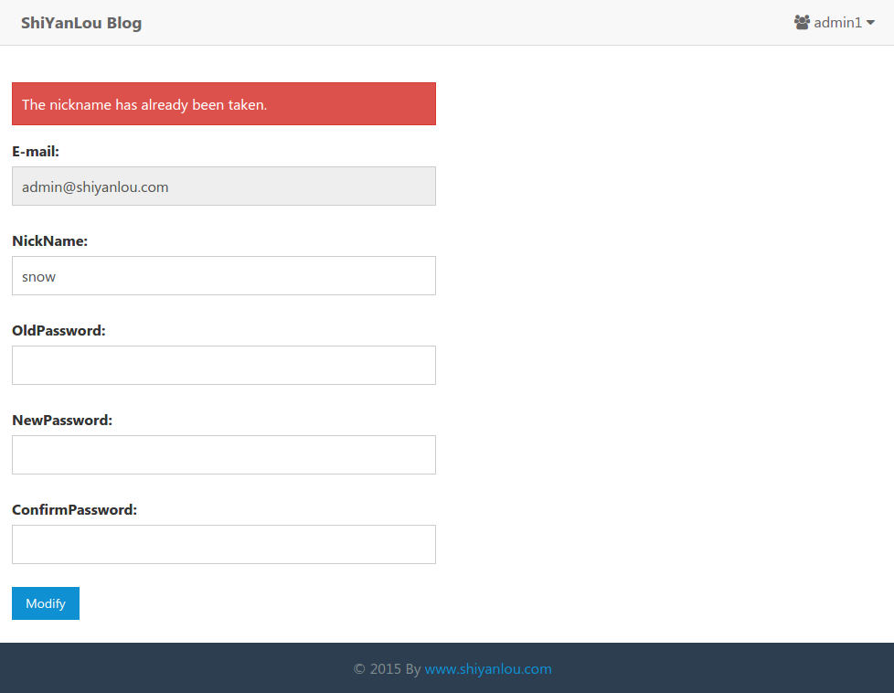

如果成功就会像下面这样：
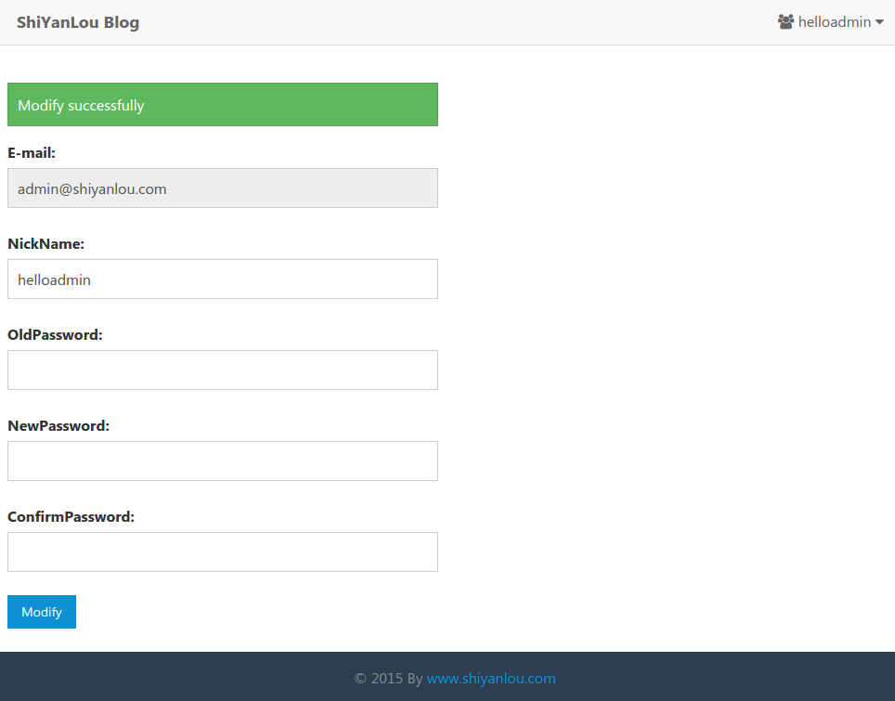
这样修改个人信息的功能就完成了。

管理用户

上面的完成之后，我们就需要管理员能够管理用户，例如可以修改其他用户的昵称、重置它们的密码、锁定用户等。先需要重写下_layouts/nav.blade.php的@if (Auth::check())里的内容：
@if (Auth::user()->is_admin)<ul class="am-nav am-nav-pills am-topbar-nav">
<li class=""><a href="#">Users</a></li></ul>
@endif<div class="am-topbar-right">
<div class="am-dropdown" data-am-dropdown="{boundary: '.am-topbar'}">
<button class="am-btn am-btn-secondary am-topbar-btn am-btn-sm am-dropdown-toggle" data-am-dropdown-toggle><span class="am-icon-users"></span> {{{ Auth::user()->nickname }}} <span class="am-icon-caret-down"></span></button>
<ul class="am-dropdown-content">
<li><a href="{{ URL::to('user/'. Auth::id() . '/edit') }}"><span class="am-icon-user"></span> Information</a></li>
<li><a href="{{ URL::to('logout') }}"><span class="am-icon-power-off"></span> Exit</a></li>
</ul>
</div>
</div>
创建用户列表视图：
$ php artisan generate:view admin.users.list
修改views/admin/users/list.blade.php：
@extends('_layouts.default')

@section('main')<div class="am-g am-g-fixed">
<div class="am-u-sm-12">
<br/>
@if (Session::has('message'))
<div class="am-alert am-alert-{{ Session::get('message')['type'] }}" data-am-alert>
<p>{{ Session::get('message')['content'] }}</p>
</div>
@endif
<table class="am-table am-table-hover am-table-striped ">
<thead>
<tr>
<th>ID</th>
<th>E-mail</th>
<th>Nickname</th>
<th>Management</th>
</tr>
</thead>
<tbody>
@foreach ($users as $user)
<tr>
<td>{{ $user->id }}</td>
<td>{{ $user->email }}</td>
<td>{{{ $user->nickname }}}</td>
<td>
<a href="{{ URL::to('user/'. $user->id . '/edit') }}" class="am-btn am-btn-xs am-btn-primary">Edit</a>
{{ Form::open(array('url' => 'user/' . $user->id . '/reset', 'method' => 'PUT', 'style' => 'display: inline;')) }}
<button type="button" class="am-btn am-btn-xs am-btn-warning" id="reset{{ $user->id }}">Reset</button>
{{ Form::close() }}
@if ($user->block)
{{ Form::open(array('url' => 'user/' . $user->id . '/unblock', 'method' => 'PUT', 'style' => 'display: inline;')) }}
<button type="button" class="am-btn am-btn-xs am-btn-danger" id="unblock{{ $user->id }}">Unblock</button>
{{ Form::close() }}
@else
{{ Form::open(array('url' => 'user/' . $user->id, 'method' => 'DELETE', 'style' => 'display: inline;')) }}
<button type="button" class="am-btn am-btn-xs am-btn-danger" id="delete{{ $user->id }}">Block</button>
{{ Form::close() }}
@endif
</td>
</tr>
@endforeach
</tbody>
</table>
</div></div>
<div class="am-modal am-modal-confirm" tabindex="-1" id="my-confirm">
<div class="am-modal-dialog">
<div class="am-modal-bd">
</div>
<div class="am-modal-footer">
<span class="am-modal-btn" data-am-modal-cancel>No</span>
<span class="am-modal-btn" data-am-modal-confirm>Yes</span>
</div>
</div></div><script>
$(function() {
$('[id^=reset]').on('click', function() {
$('.am-modal-bd').text('Sure you want to reset the password for 123456?');
$('#my-confirm').modal({
relatedTarget: this,
onConfirm: function(options) {
$(this.relatedTarget).parent().submit();
},
onCancel: function() {
}
});
});

$('[id^=delete]').on('click', function() {
$('.am-modal-bd').text('Sure you want to lock it?');
$('#my-confirm').modal({
relatedTarget: this,
onConfirm: function(options) {
$(this.relatedTarget).parent().submit();
},
onCancel: function() {
}
});
});

$('[id^=unblock]').on('click', function() {
$('.am-modal-bd').text('Sure you want to unlock it?');
$('#my-confirm').modal({
relatedTarget: this,
onConfirm: function(options) {
$(this.relatedTarget).parent().submit();
},
onCancel: function() {
}
});
});
});
</script>
@stop
上面的@foreach相当于for循环，可以遍历@users中的内容。
把views/_layouts/default.blade.php中的
<script src="//cdn.bootcss.com/jquery/2.1.3/jquery.min.js"></script><script src="//cdn.amazeui.org/amazeui/2.1.0/js/amazeui.min.js"></script>
移到head中。
为了保证只有管理员才能管理用户，我们在app/filters.php中增加一个过滤器：
Route::filter('idAdmin', function(){
if (!Auth::user()->is_admin) {
return Redirect::to('/');
}
});
在routes.php中增加：
Route::group(array('prefix' => 'admin', 'before' => 'auth|isAdmin'), function(){
Route::get('users', function()
{
return View::make('admin.users.list')->with('users', User::all())->with('page', 'users');
});
});

Route::model('user', 'User');

Route::group(array('before' => 'auth|csrf|isAdmin'), function(){
Route::put('user/{user}/reset', function(User $user)
{
$user->password = Hash::make('123456');
$user->save();
return Redirect::to('admin/users')->with('message', array('type' => 'success', 'content' => 'Reset password successfully'));
});

Route::delete('user/{user}', function(User $user)
{
$user->block = 1;
$user->save();
return Redirect::to('admin/users')->with('message', array('type' => 'success', 'content' => 'Lock user successfully'));
});

Route::put('user/{user}/unblock', function(User $user)
{
$user->block = 0;
$user->save();
return Redirect::to('admin/users')->with('message', array('type' => 'success', 'content' => 'Unlock user successfully'));
});
});
上面使用了路由组Route::group、路由前缀prefix和路由与模型绑定Route::model，过滤器是可以有多个的用|分隔。
现在用管理员账号登录后会发现导航条多了一个Users链接，点击Users超链接会出现下图这样：

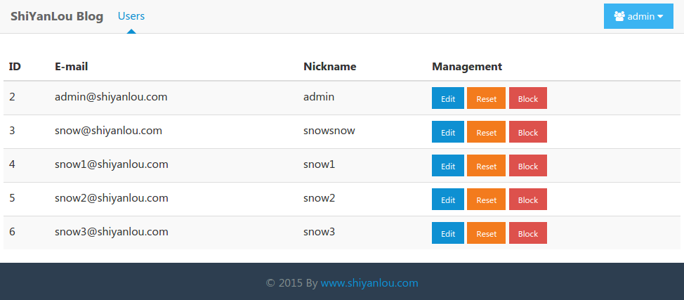

上面的用户数据需要自己添加，当点击Block的是否会出现确认的提示框：

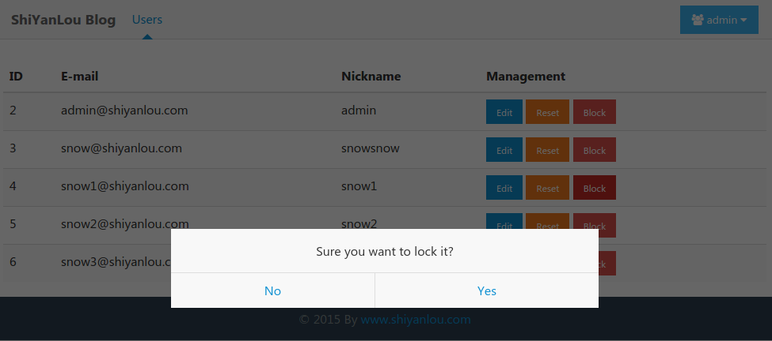

点击Yes操作成功后会像下面这样：
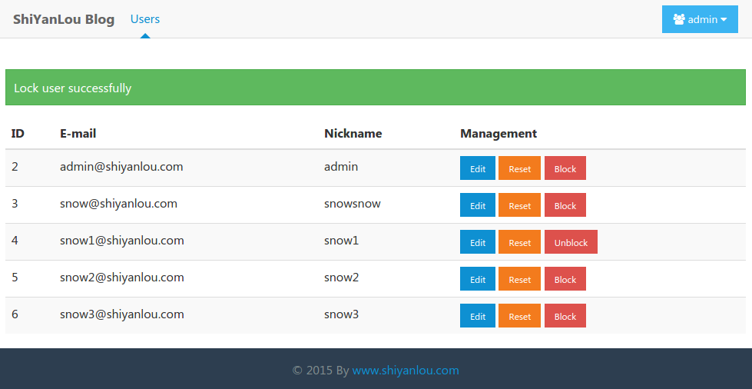

5.小结
这节完成了用户管理模块，但是还有很多不完善的地方，你可以在用户列表页面添加按昵称或Email查找用户、只显示锁定的用户等功能，还有你是不是发现了在routes.php中代码显得很零乱，那是因为我们还没有使用MVC模式中的C，在下节教程中就将讲解Laravel中的控制器。

本文详细出处：http://www.shiyanlou.com/courses/123

